BookShop系统部署文档

组名：Cute code
组员：史辉，吴佳楠，陈叶
李雨江，孙占志，陈方义

前言
本文档描述了运行BOOKSHOP程序的系统运行环境的构建，其中包括JDK的安装版本要求和安装过程以及配置过程，还有Tomcat的安装和配置，Tomcat版本要求和环境变量的配置，MySQL的安装和数据的导入，以及其图象客户端的安装和配置。
项目流程图如下：
首页
用户注册
用户登陆
管理员登陆
信息输入
信息管理
销售信息
类别管理
删
改
查
增
改
删
增
登陆
退出
退出
用户首页
个人信息
购买
成功
返回
成功
失败
成功

系统运动环境的搭建
- JDK的安装和配置

  - JDK版本：
1.5.0-08
  - JDK的安装：
安装程序会根据操作系统自动选择安装语言，安装程序开始运行，稍后程序将显示安装初始界面；单击“下一步”，出现许可协议，选择‘接受’即可；
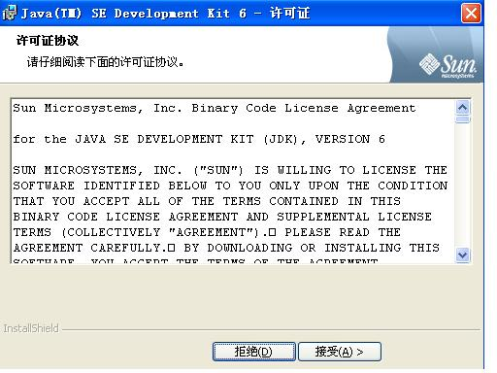
在安装过程中系统的缺省安装目录为“C:\Program Files\Java\jdk1.5.0_087”，用户可根据自己的实际情况修改路径；
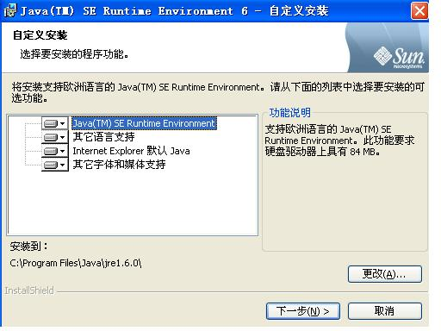安装结束后，程序弹出提示‘安装完成’的确认窗口，单击『完成』按钮确认并关闭窗口。
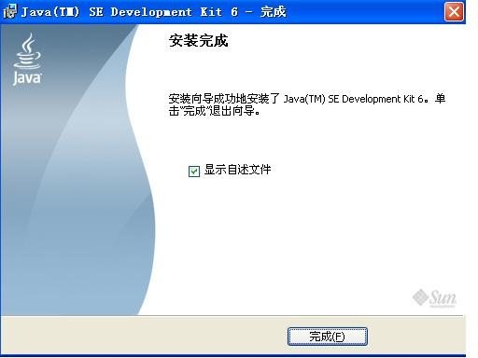

  - 系统环境变量配置：
在“我的电脑”上单击右键，选择高级，环境变量点新建变量名：JAVA_HOME
变量值：如果是默认安装为：C:\Program Files\Java\jdk1.5.0_08，如果是自定义安装，就填写JDK所在的文件目录即可在系统变量里（当然也可以在用户变量里）再次点新建：变量名：classpath变量值：.;%JAVA_HOME%\lib\dt.jar;
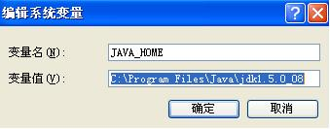 并在path里加入 .;%JAVA_HOME%\bin;。

- Tomcat的安装与配置
  - Tomcat的版本要求

Jakarta-tomcare-5.0.28

  - Tomcat的安装
先到http://www.sysdeo.com/eclipse/tomcatPlugin.html去下载Tomcat插件，下载后直接解压缩到Eclipse的plugins目录下。之后再启动Eclipse ,在IDE中选择“Window”菜单的“Customize Perspective…”，展开弹出窗口的Other结点，可以看到下面有Tomcat选项，打上钩按“OK”关闭窗口。还需要到“Window”菜单的“preferences”去做些设置，正确选择你所安装的Tomcat版本，指定Tomcat主目录和Tomcat的server.xml配置文件，然后展开Tomcat，选下面的JVM Setting，选择JRE为“Detected VM”，确认无误后按“OK”关闭窗口即可。到这儿，所有的配置工作都做完了，按下小猫图标启动Tomcat，就可以看到Console窗口出现“Starting service Tomcat-Standalone……”等Tomcat启动信息了。

  - Tomcat的环境变量的配置
如果你的Tomcat安装在C盘里，如：F:\Tomcat50（在这里切记一下，安装Tomcat时，在其字母周围一定不要存在空格，否则最后可能导致配置失败, 同样，在系统变量里点新建：变量名：CATALINA_BASE变量值：F:\Tomcat50;
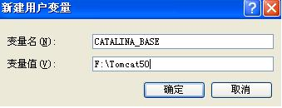再次新建：变量名：CATALINA_HOME 变量值：F:\Tomcat50;点击确定后在path中加入%CATALINA_HOME%\lib;
确定后你的Tomcat就配置好了，同样要验证是否配置成功，那就运行Tomcat,点击启动（或Start service）后，打开浏览器，敲入http://localhost:8080,如果出现页面，那么配置成功.
在MyEclipse中 Window->Preferences->MyEclipse->Tomcat5添加Tomcat服务器，在Tomcat Home Directory选项中选择Tomcat的安装目录，如图例所示：
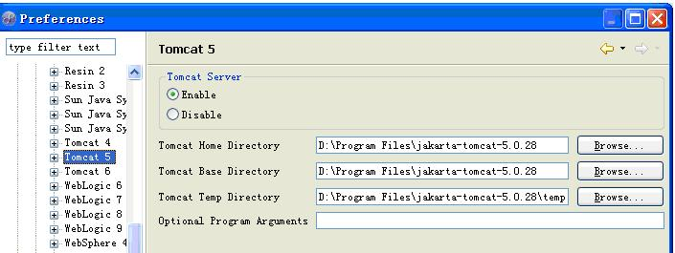
添加Tomcat服务器后, 启动Tomcat服务器如图示
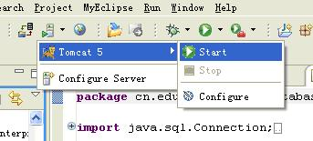
    - MySQL的安装及数据文件的导入

  - MySQL的版本要求

Mysql 5.0.19
  - MySQL的安装
安装程序会根据操作系统自动选择安装语言，安装程序开始运行，稍后程序将显示安装初始界面；单击“下一步”，选择‘标准安装’即可；
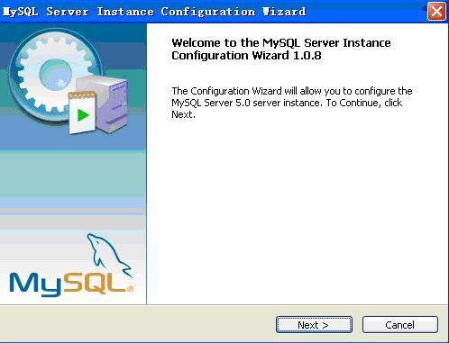
在安装过程中系统的缺省安装目录为“C:\Program Files\MySQL\MySQL Server5.0，用户可根据自己的实际情况修改路径；安装结束后，程序弹出提示‘安装完成’的确认窗口，单击『完成』按钮确认并关闭窗口。
然后进入MySQL的配置界面
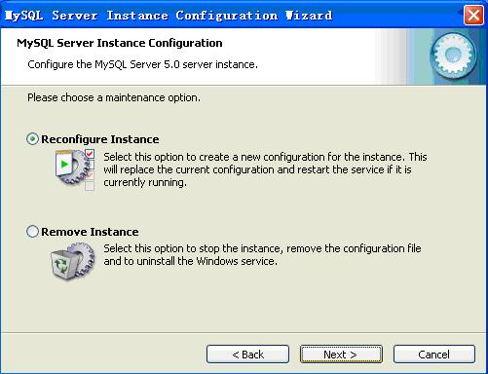
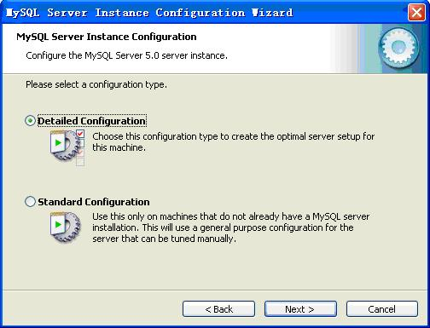
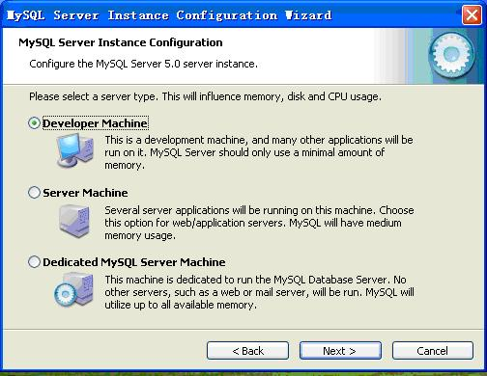
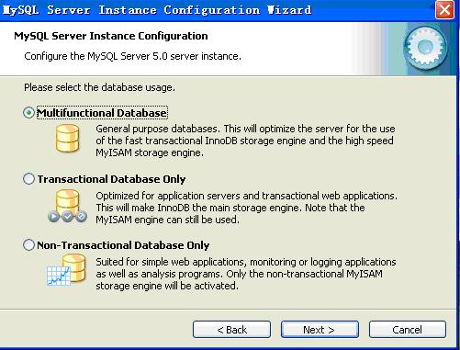
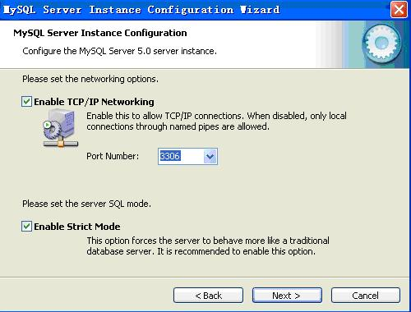
按下图所示选择，Charset选择utf8
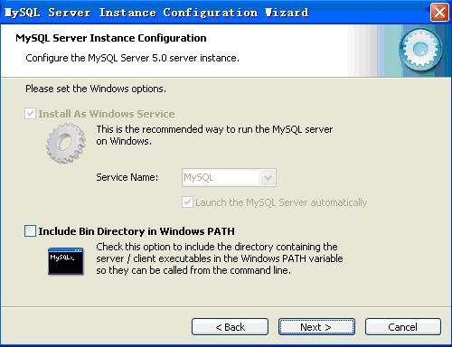
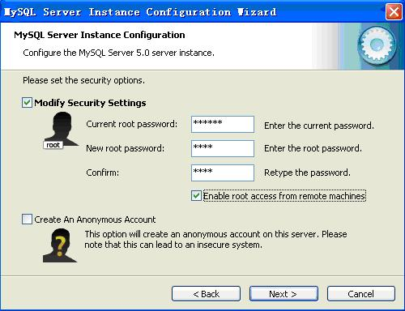
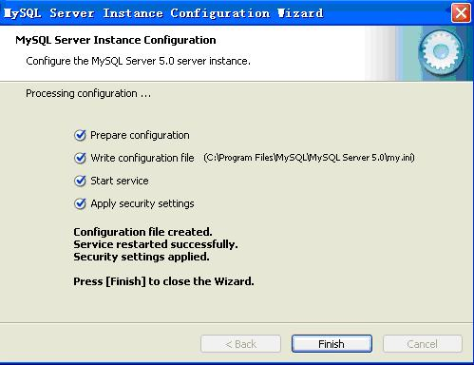
- MySQL图形化客户端的安装及设置
  - MySQL图形化客户端的安装
安装程序会根据操作系统自动选择安装语言，安装程序开始运行，稍后程序将显示安装初始界面；单击“下一步”，出现许可协议，选择‘接受’即可；
在安装过程中系统的缺省安装目录为“C:\Program Files\PremiumSoft\Navicat MySQL”，用户可根据自己的实际情况修改路径；安装结束后，程序弹出提示‘安装完成’的确认窗口，单击『完成』按钮确认并关闭窗口。

  - MySQL图形化客户端的设置

运行如下图所示的程序后选”Patch” 而后选确定选图形化客户端的可执行程序,导入后即可退出.
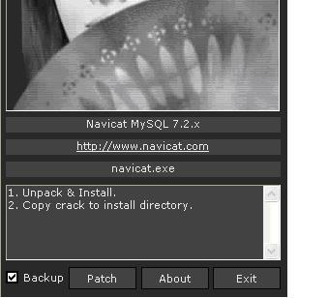
运行图形化客户端连接数据库选”Connection”
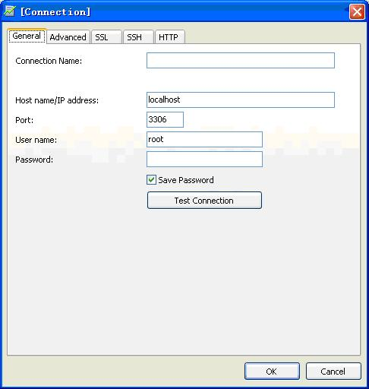

  - 创建数据库导入数据库文件
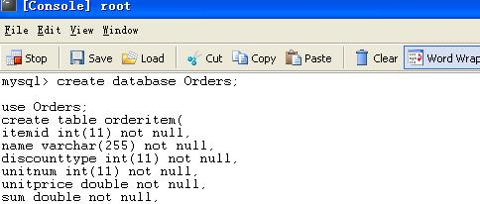

- Eclipse的安装
5.1
在安装JDK运行环境，直接将Eclipse3.2的压缩文件
解压，便可运行。
5.2 安装MyEclipse5.1.0GA, 按照安装向导提示操作即可
5.3 在MyEclipse中添加tomcat的JDK路径。
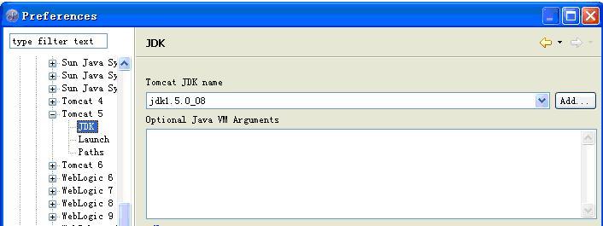

三．系统的部署及相关配置
  - 数据库驱动的加载
在所要加载的数据库驱动上单击右键，如图：
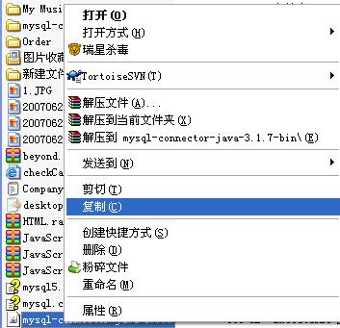
然后在工程目录下的WebRoot,WEB-INF下的lib文件夹上单击右键，将所要导入的库文件粘贴即可，如图：
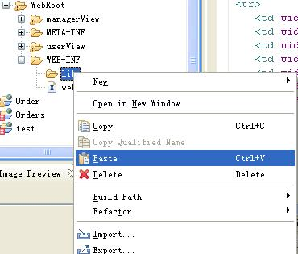

  - 系统文件的部署
项目工程文件结构：
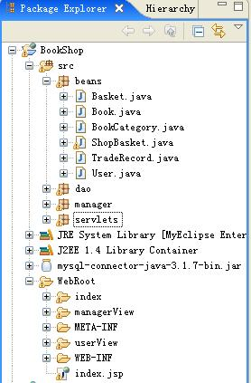
src源文件部署结构如下：
WebRoot文件部署结构如下：
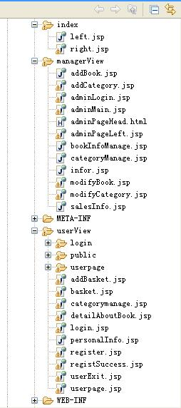

  - 系统的运行
将文件BookShop.war放置在Tomcat安装目录下如下所示位置的文件夹中
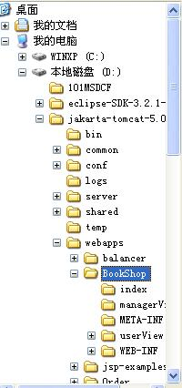
启动Tomcat服务，打开IE浏览器，在地址栏键入以下地址：
http://localhost:8080/l
成功运行后会出现以下页面：
首页
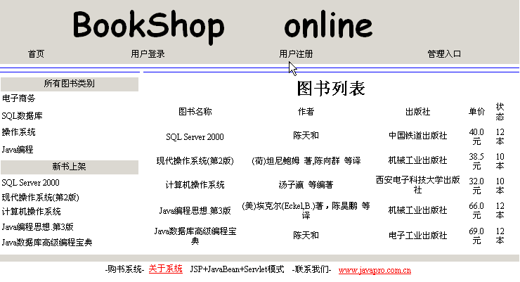

用户注册
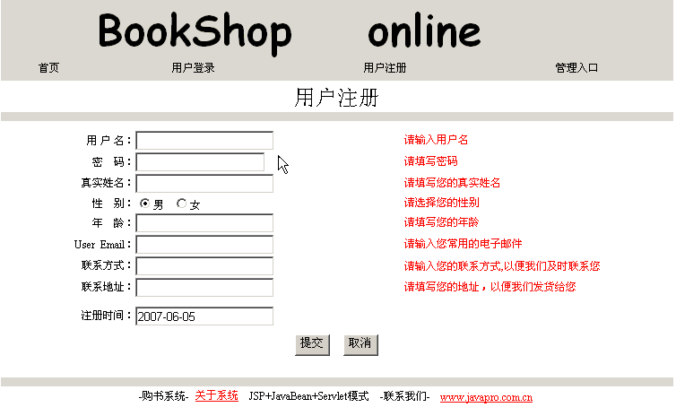

注册成功
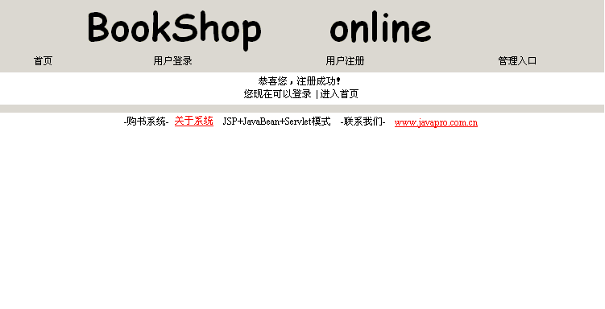

用户登录
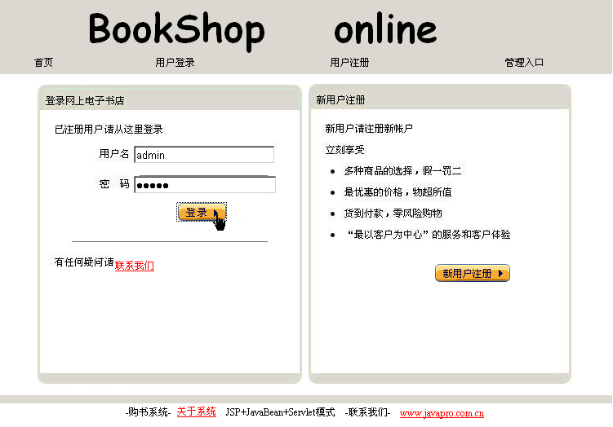

登录欢迎界面
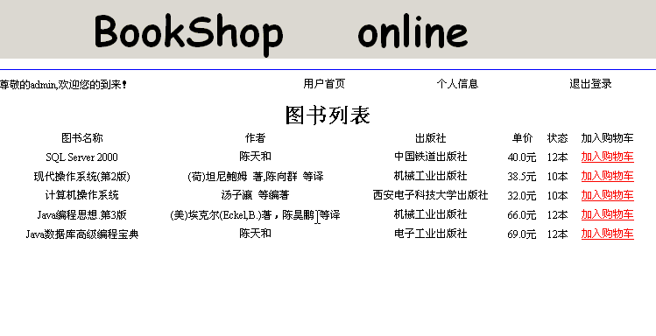

加入购物车
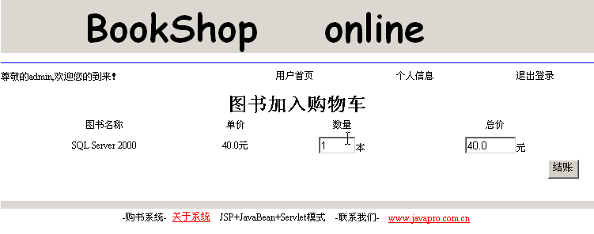

购买成功
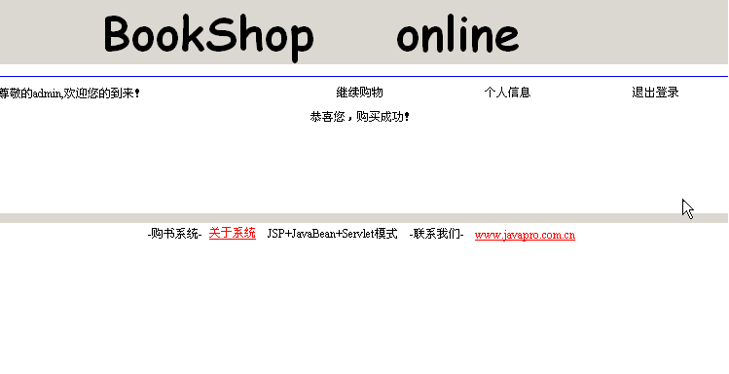

个人信息
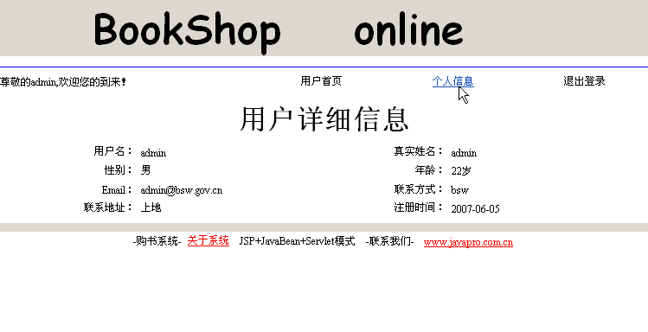

退出登录
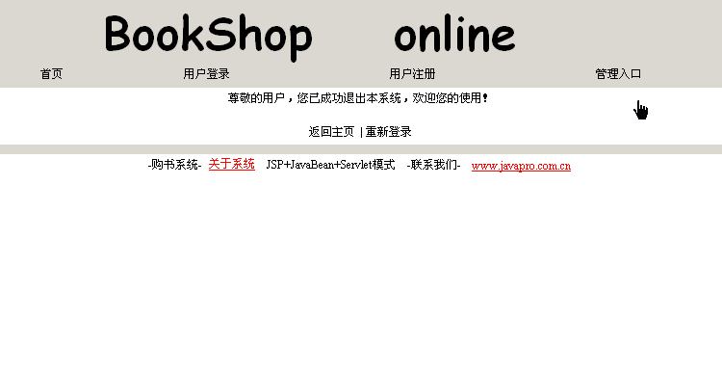

管理入口
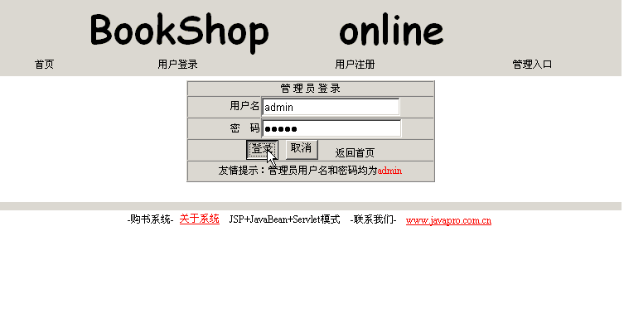

管理员欢迎界面
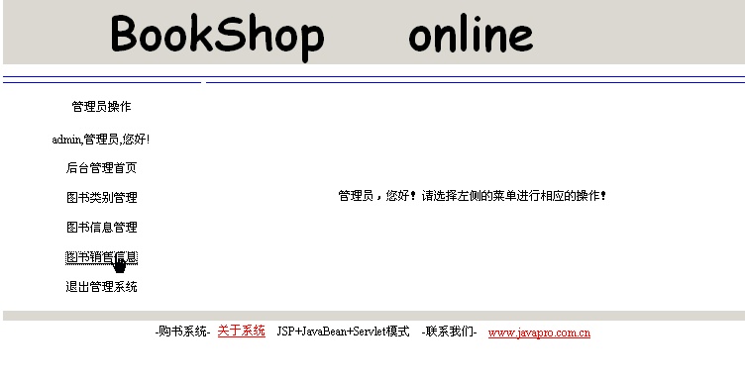

图书销售信息
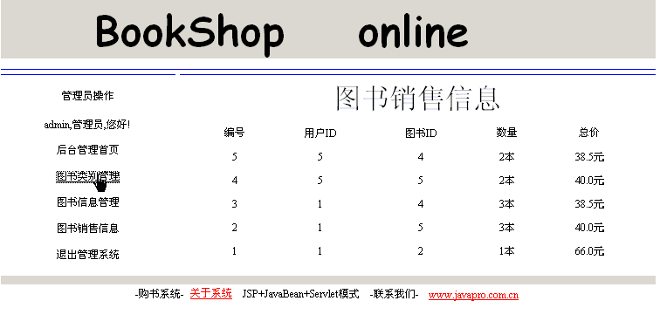

图书类别管理
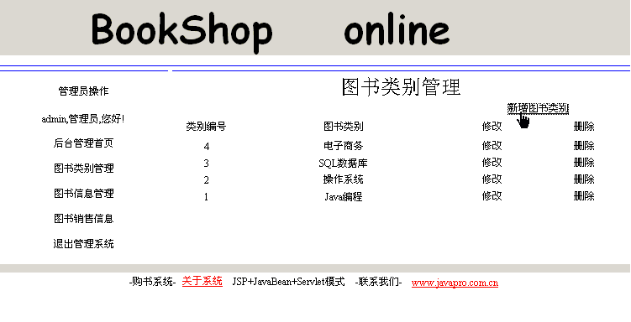

新增图书类别
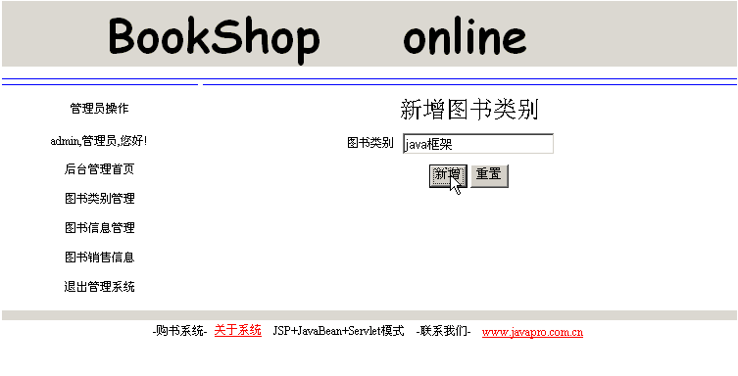

修改图书类别
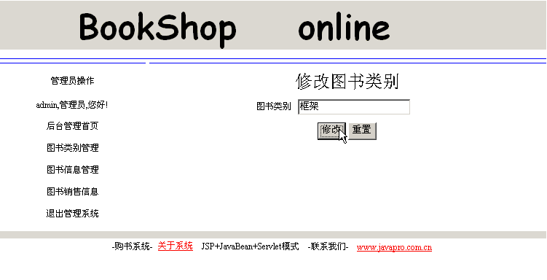

删除图书类别（略）

图书信息管理
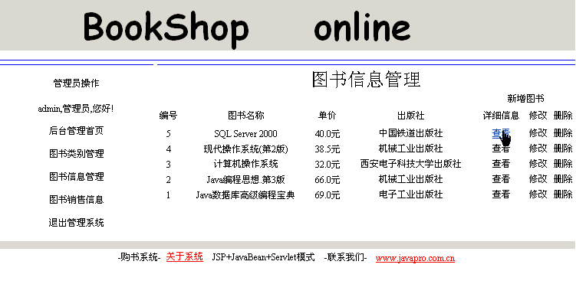

新增图书
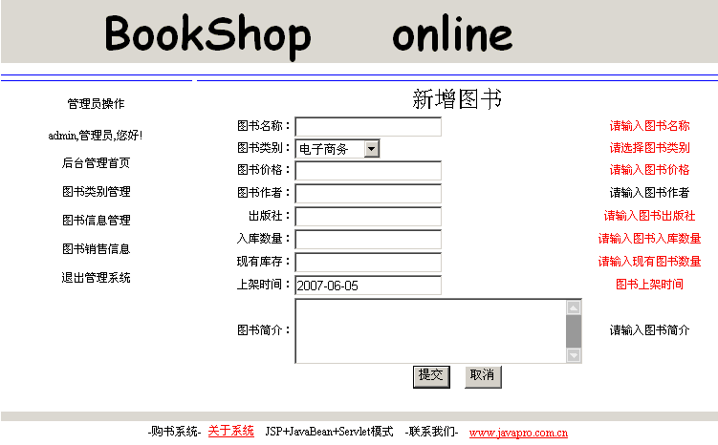

查看图书详细信息
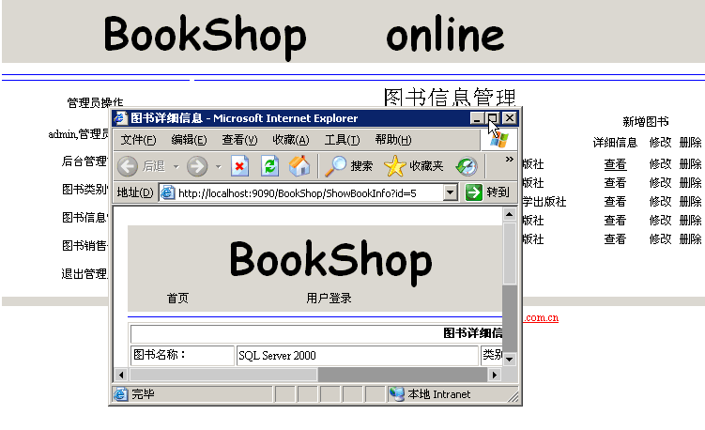
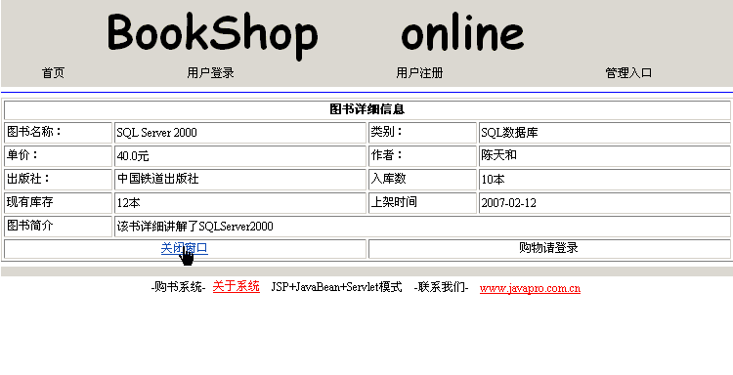

修改图书信息
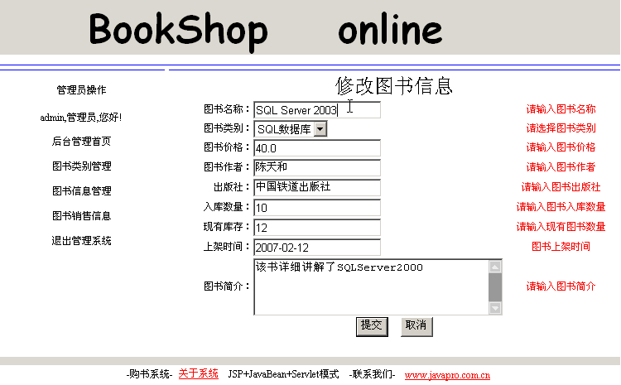

退出管理系统
